Nombre: ______________________________________________ Fecha: ____________________
Asignatura: ______________________ Docente: ___________________ Grado: ______________

Los aumentativos y diminutivos
- Lee:

Mira ese perrazo. |  | Sólo es un ratoncito.
Las palabras que llevan en |  | Las palabras que llevan en
sus terminaciones -azo, -on, |  | sus terminaciones -ito, -ita;
-ona; -ote, -ota, significan muy |  | -cito, -cita; -illo, -illa significan
grande y son: |  | muy pequeño y son:
_________________________ |  | _________________________

- Completa:
Escribe el nombre de cada dibujo en aumentativo y diminutivo.

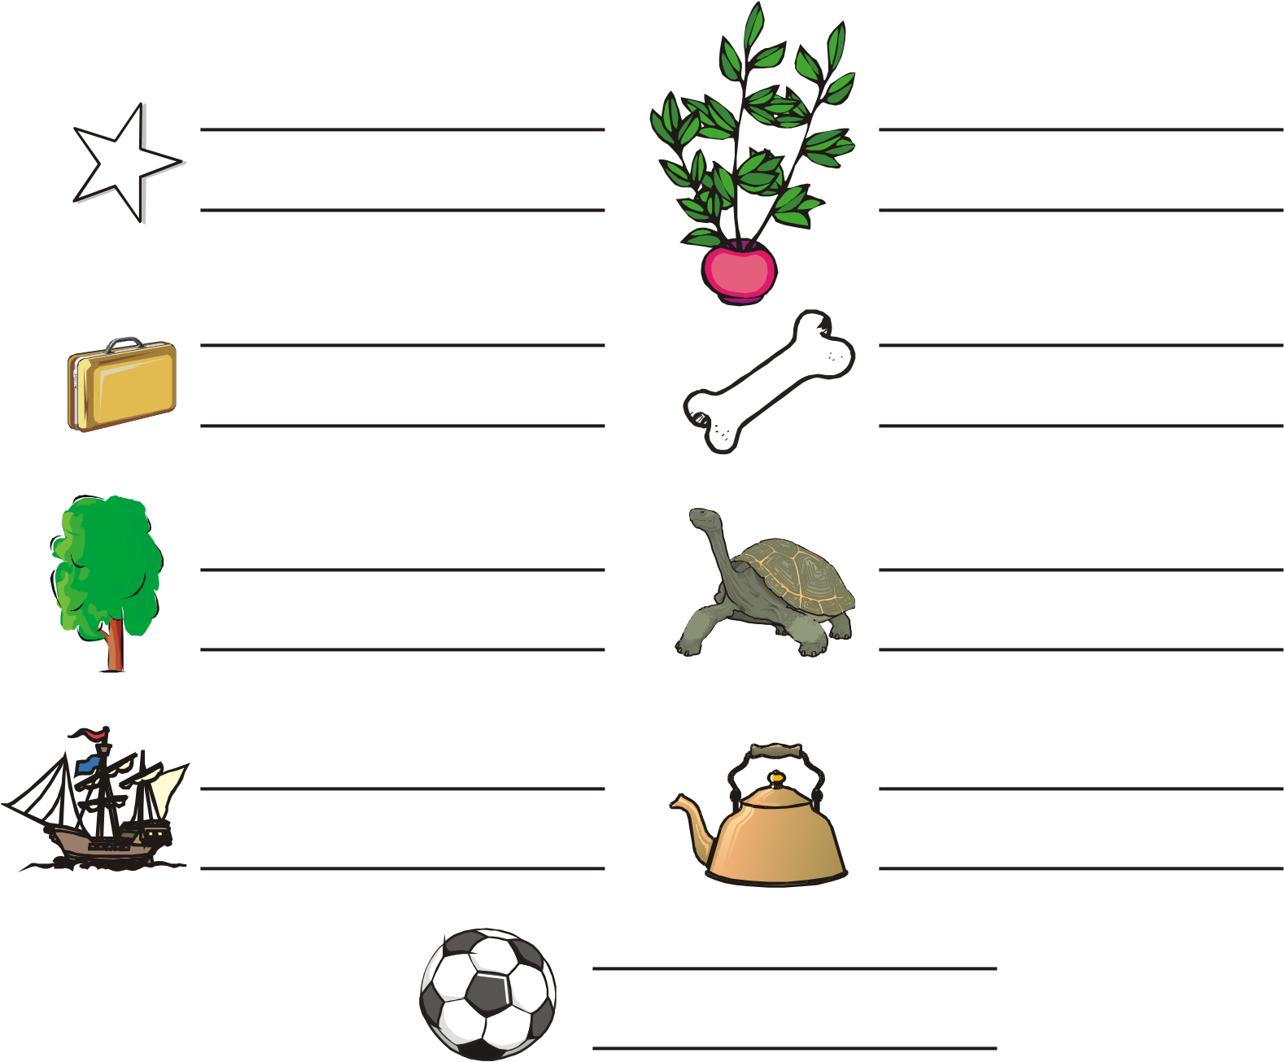
- Grande y pequeño.

Juega a que haces pequeñas o grandes las cosas. Hazlo añadiendo al final de cada palabra las terminaciones -ito, -ita, -azo, -ote, -ota, -aza.
casa ______________, ______________.
camino ______________, ______________.
camisa ______________, ______________.
chompa ______________, ______________.
cama ______________, ______________.
pelota ______________, ______________.
loro ______________, ______________.
caja ______________, ______________.

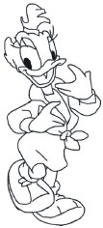
libro ______________, ______________.
papel ______________, ______________.
cuaderno ______________, ______________.
manzana ______________, ______________.
silla ______________, ______________.
falda ______________, ______________.
gato ______________, ______________. tijera ______________, ______________.
- Agregando palabras.
Estas máquinas agrandan palabras. Escríbelas después que pasen por ella.
carro ________________________
torta ________________________
mano ________________________ cuaderno ________________________
a
z
o
a
z
a

señora ________________________
señor ________________________
casa ________________________ zapato ________________________
ó
n
o
n
a

ángel ________________________ grande ________________________
palo ________________________ cabeza ________________________
o
t
e
o
t
a

Pupiletras

U  P  T  Y V  C  X  N  O  I  S  E  H  D  A | P  R  O  P  E  N  S  I  O  N  W  B  A  E  N | N  O  I  C  A  N  I  L  C  N  I  Z  D  E  I | R  F  Q  E  T  N A T  R  O  P  M  I  X  M | S  E  O  E  N  T  U  S  I  A  S  T  I  C  O | A  S T  A  P  T  I  N  C  L  I  N  A  I  O | D  A  I  R  O  R  U  F  E  R  V  O R  T  H | M  R  S  O  B  N  D  S  N  O A  S  U A C | I  O  O  D  C  C  E  R  I  T  N  E  S  D  I | R  Ñ  P  A  A  D  M  I  R  A  R  G  F  O  P | A  E  O  R  F  O  M  S  A  I  S  U  T  N  E | C  P  R  G  G  H  O  D  A  V  I  T  U A C | I  M  P  O R T  A  N  C  I  A  N A  K  Q | O  E  L  L  O  B  J  E  T  I  V  O  J  L  R | N  I  M  J  K  D  A  D  I  S  O  G  O  F  M

adhesión fervor propensión admiración fogosidad sentir admirar furor propósito ánimo importancia causa importante cautivado inclina empeño inclinación entusiasmo logrado entusiasta nunca entusiástico objetivo
excitado profesar

Se entusiasta...
Nunca se ha logrado
nada tan importante
sin entusiasmo.

Aumentativos
* ¿Qué diferencia encuentras entre las palabras casa y casota?
_____________________________________________________________________ _____________________________________________________________________ _____________________________________________________________________
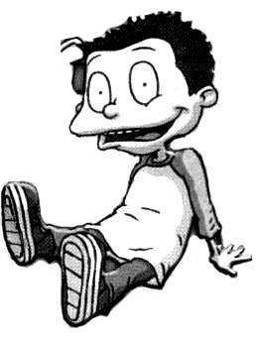

Para escribir el aumentativo de l
as
palabras empleamos las terminaciones:
ota
-

ote
.

- Escribe el aumentativo de los siguientes dibujos:
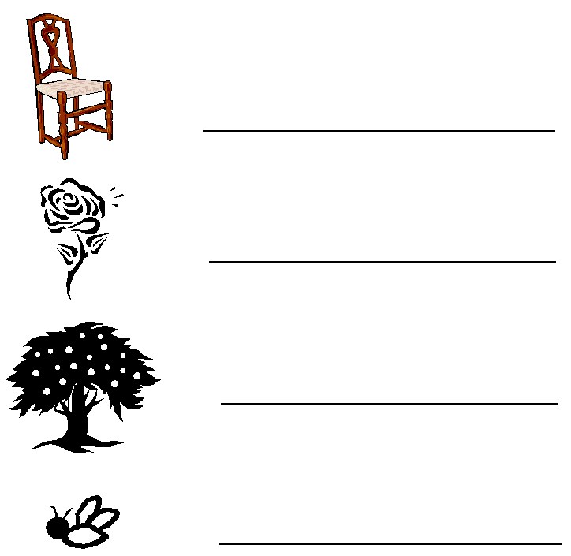

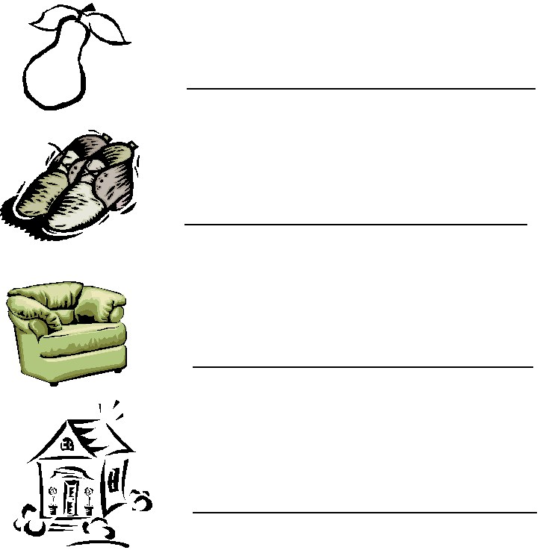

- Busca en el pupiletras el aumentativo de las siguientes palabras:

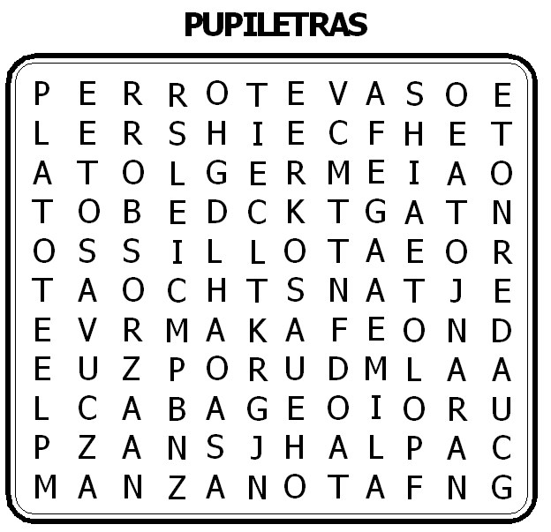
  - silla
  - regla
  - polo
  - zapato
  - cuaderno
  - manzana
  - perro
  - plato
  - vaso
  - naranja

Diminutivos

¿Qué diferencia encuentras entre las palabras perro y perrito?

________________________________________________________________________ ________________________________________________________________________
________________________________________________________________________


Para escribir el diminutivo de las palabras empleamos las
terminaciones:
ito
-

ita.

- Escribe los diminutivos de los siguientes dibujos:
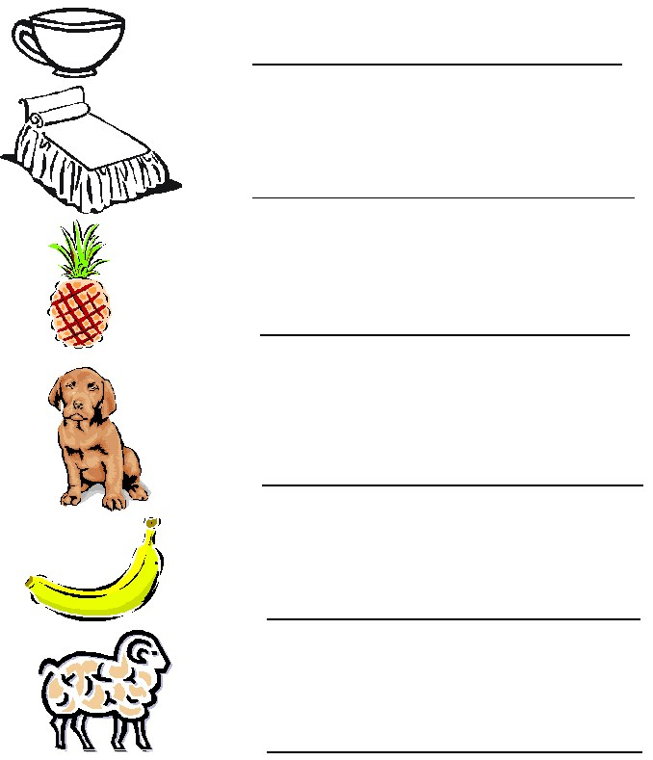
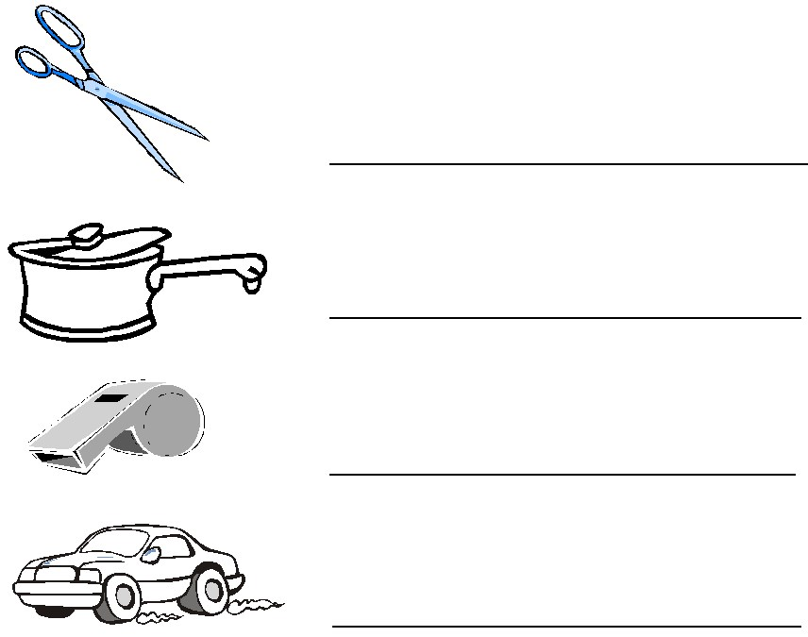
- Lee el siguiente texto y encierra en un círculo las palabras que se encuentren en diminutivo.

Mi abuelito tenía un huertito donde cultivaba muchos nabitos.
También tenía un burrito que los llevaba al mercadito.
Iba y venía cargado de nabitos. Y el burrito rebuznaba calle arriba, calle abajo.

- Ahora escribe una oración con cada una de esas palabras:
  - __________________________________________________________
  - __________________________________________________________
  - __________________________________________________________
  - __________________________________________________________
  - __________________________________________________________

